**Функциональные требования.**

Автоматизированное рабочее место (АРМ) оператора КЦ должно объединять в едином окне функциональность телефонии Genesys и CRM Террасофт.

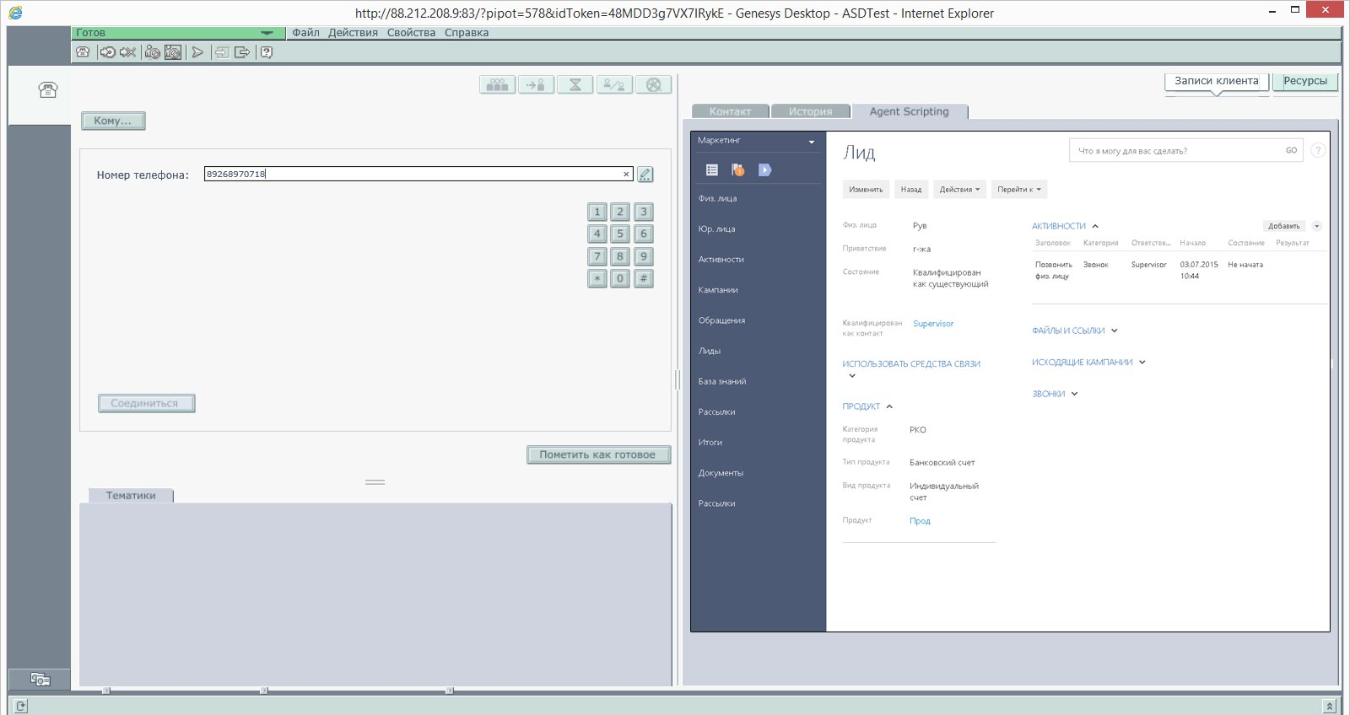

Обе рабочие системы – телефония и CRM работают как web-системы (т.е. открываются в браузере). Основным рабочем полем будет страница телефонной системы, в которой будет фрейм (на подобие html тега <iframe>). CRM система же будет открываться и функционировать внутри iframe .

CRM система должна работать во фрейме таким же образом, как и в обычном браузере, т.е. позволять производить операции по изменению данных, переходить из раздела в раздел, оставаясь во фрейме. В то же время, это не должно мешать работать в CRM, запущенной без фрейма, просто в браузере.

Система телефонии в связке с CRM должна обеспечивать следующие функции:

1. Определение номера телефона клиента при входящем звонке, поиск клиента в базе CRM и автоматическую подгрузку данных клиента, его продуктов и истории операций по ним из CRM
2. При обработке заявок клиентов на финансовые продукты создавать и поддерживать очередь заявок, подгружать телефонные номера для звонка из базы заявок (лидов) CRM и заявок на перезвон, функционировать как полноценная система outbound
3. Ведение совместной отчетности
4. Ведение истории взаимодействия с клиентом
5. Производить отправку СМС и e-mail с помощью шаблонов Библиотеки знаний и в индивидуальном порядке

Если при входящем звонке номер не определился, у оператора есть меню с выбором:

* 1. Заполнение анкеты (переход к форме анкеты если клиент изъявляет желание зарегистрироваться)
  2. Потенциальный клиент-вопросы по продукту/Работа с возражениями (переход в Базу знаний с возможностью возврата к выбору сценариев)
  3. Действующий клиент, **но звонит с другого номера** (переход к форме поиска карточки клиента с возможностью перехода к Базе знаний)
  4. Иное (переход к полю Комментарий) **– в случае если в БД будут регистрироваться все звонки**

CRM система рассчитана на обработку данных клиентов, связанных с тремя основными продуктовыми линейками:

1. Депозитные продукты (ПИФы, Депозиты)
2. Кредитные продукты (кредиты, займы)
3. Банковские карты (дебетовые карты, предоплаченные карты)

**Карточка клиента**

В каждом из этих разделов идёт обработка собственных полей данных, связанных с карточкой клиента. Первичные данные клиента (лиды) попадают в CRM из лендинг страницы вэбсайта. Клиент заполняет свои фамилию, имя, отчество, телефон и емайл.

В области CRM рабочего места оператора КЦ должен быть раздел обработки заявок – поля лидов дополняются паспортными данными

* Входящий/Исходящий У Лены отдельный список полей для обзвона от нас, но разумнее просто сделать отдельное поле в той же таблице
* Код источника либо полная ссылка (откуда пришёл
* Настрой клиента на сотрудничество (варианты на выбор)
* Дата рождения
* Место рождения
* Пол
* Гражданство
* Серия паспорта
* Номер паспорта
* Код подразделения
* Место выдачи
* Адрес регистрации
* Адрес фактического проживания
* Кодовое слово
* Дата встречи
* Время встречи
* **Предполагаемая сумма вложения**
* **ИНН**
* **Настрой на сотрудничество (настроен/нейтрален/нерешителен/негатив)**
* Примечания
* Статус (описан ниже зелёным)
* Результат звонка (описан ниже зелёным)

Перед обработкой лида оператором КЦ, данные лида пробиваются по базе террористов с автоматической установкой статуса «заблокирован» в случае совпадения данных с записью в базе.

**Форма Поиск клиента:**

ФИО

Дата рождения

Серия и номер паспорта

Я бы предложил сделать возможность поиска по любому полю (в т.ч. по части строки)

В найденной карточке клиента должен отражаться актуальный статус заявки:

Подготовка документов в КС

Доставка КС

Возврат документов из КС

Проверка документов в УК

Счет открыт, ожидание поступления средств

Доход растет

Поле «Результат звонка» выпадающий список:

* готов к сделке, оформление документов в КС
* готов к сделке, не хватает данных (открывается поле даты следующего контакта).
* выслать документы на e-mail (открывается поле для адреса и даты следующего контакта).
* подумает, нужно перезвонить (открывается поле для внесения даты);
* сомневается/перезвонит сам; (открывается поле даты следующего контакта).
* категорический отказ (открывается поле для внесения причин);
* действующий клиент, вопросы по обслуживанию;
* другое

**При регистрации всех звонков в БД**

дата/время звонка проставляется автоматически

ФИ оператора проставляется автоматически

Канал общения с клиентом: звонок, Чат (выбор)

**Интеграция телефонии и CRM**

Телефонная система и CRM интегрируются таким образом, чтобы при входящем звонке телефонный номер, определённый телефонной системой, передавался GET параметром во фрейм с CRM. При этом CRM открывает карточку клиента, чей телефонный номер определился.

Также должна быть предусмотрена и обратная возможность – находясь в карточке клиента, оператор может нажать на иконку/кнопку рядом с номером телефона, и номер передаётся в телефонную систему для совершения набора.

**Рабочее место оператора**

Обработка очереди заявок

Оператор в своём рабочем месте имеет доступ к списку лидов и списку заявок (физ лиц с данными о прикреплённых договорах, счетах и т.п.).

Основной интерфейс оператора располагает в себе список лидов, ещё не принятых в обработку никем из операторов + лиды, уже принятые в обработку ДАННЫМ оператором. По умолчанию, лиды расположены в порядке, обратном хронологическому (но должна быть предусмотрена возможность сортировки, фильтрации и поиска). При выборе определённого лида, рядом со списком лидов открывается форма для заполнения дополнительной информации в карточке клиента (см. ниже) и рядом с полем телефон расположена иконка/кнопка для звонка клиенту. По нажатии на неё в телефонную систему отправляется команда на звонок.

Каждый оператор КЦ имеет собственный логин и пароль для авторизации в CRM. При обработке каждого лида, как только какой-то из операторов КЦ входит в интерфейс редактирования данных лида, статус лида меняется таким образом, что он становится видимым и доступным только для данного оператора КЦ (для исключения конфликтного одновременного редактирования). После заполнения оператором дополнительных полей, заявка снова становится видна всем операторам КЦ, однако имеет метку о том, кто из операторов ее редактировал.

При обзвоне клиентов по списку оформленных заявок, в зависимости от результатов звонка, статус заявки может быть изменён на «потребность отсутствует», «Недозвон» (с созданием задачи на прозвон в следующий день), «Позвонить позднее» (с указанием даты и времени следующего звонка) и «оформление заявки» - в случае подтверждения клиентом своей заинтересованности.

После заполнения всех полей карточки клиента, лид меняет свой статус на клиента («физ лицо» или «заявка», как будем именовать ?).-заявка оформлена, но для каждого сценария есть свои категории

К карточке клиента (заявке) прикрепляются договор (возможно, несколько) – в зависимости от того, какими из услуг заинтересовался клиент – депозитом, займами, ПИФами или банковскими картами.

Также оператору должен быть доступен список клиентов с возможностью поиска и фильтрации по параметрам в полях. Например, для отбора клиентов, просрочивших займ – т.е. тех, у кого ненулевой остаток и ожидаемая дата погашения истекла. В карточке клиента, как и в карточке лида должнв быть иконка/кнопка для звонка клиенту.

*Доп.условия:*

По итогам дня все контакты выгружаются в сводный отчет со всеми полями. Отчет отправляется автоматически на e-mail xxxx@mobiplas.ru

Клиенты на перезвон находятся в отдельном блоке задач и подгружаются в день повторного звонка.

**Типы продуктов и требования к функциональности окна CRM**

**Для депозитов и ПИФов функциональность окна CRM следующая:**

**…**

**Для банковских карт функциональность окна CRM следующая:**

**…**

**Для займов функциональность окна CRM следующая:**

**…**